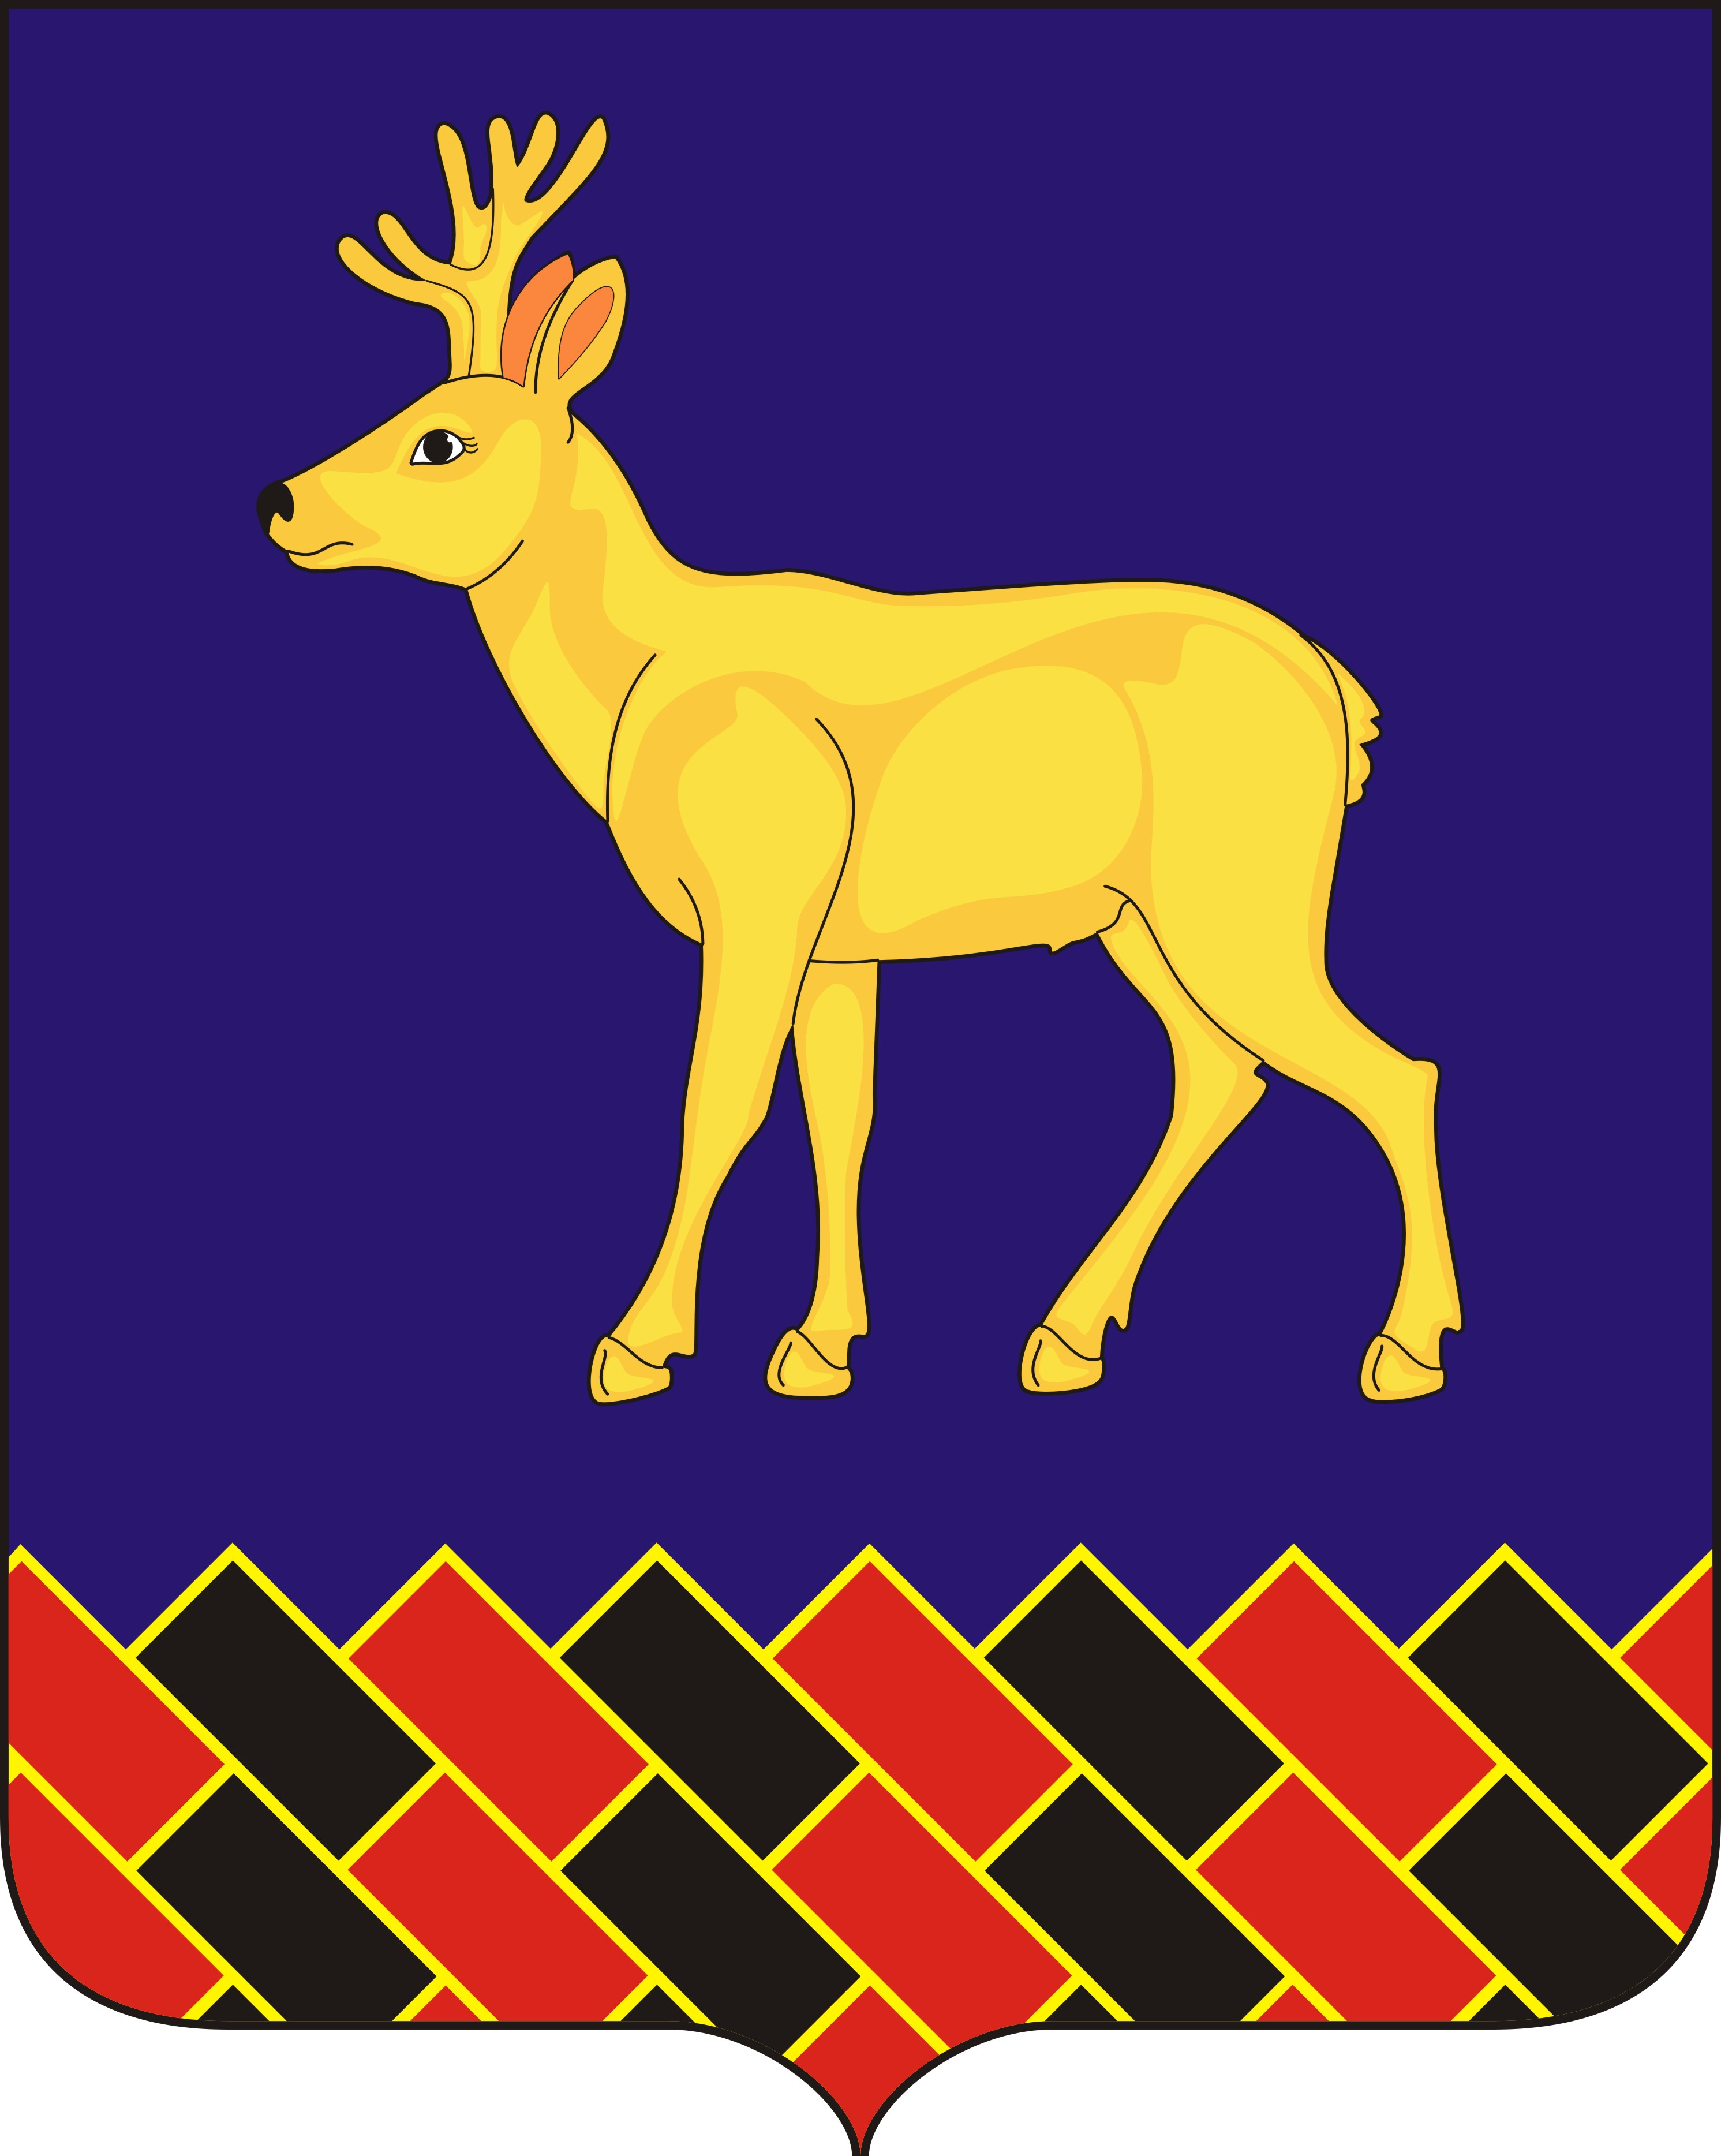
ПРОЕКТ

КУРГАНСКАЯ ОБЛАСТЬ
МИШКИНСКИЙ МУНИЦИПАЛЬНЫЙ ОКРУГ
ДУМА МИШКИНСКОГО МУНИЦИПАЛЬНОГО ОКРУГА

РЕШЕНИЕ

от 30 ноября 2022 года № 237
р.п. Мишкино

О плане приватизации муниципального имущества на 2023 год

В соответствии с Федеральным законом от 21.12.2001 г. № 178-ФЗ «О приватизации государственного и муниципального имущества», решением Думы Мишкинского муниципального округа курганской области от 27.10.2022 г. № 184 «Об утверждении Порядка управления и распоряжения имуществом, находящимся в муниципальной собственности Мишкинского муниципального округа», на основании ст. 46 Устава Мишкинского муниципального округа Курганской области, Дума Мишкинского муниципального округа
РЕШИЛА:
1. Утвердить план приватизации муниципального имущества Мишкинского муниципального округа на 2023 год согласно приложению к настоящему решению.
2. Настоящее решение вступает в силу после официального обнародования.
3. Настоящее решение обнародовать на информационном стенде Администрации Мишкинского муниципального округа Курганской области и разместить на официальном сайте Администрации Мишкинского муниципального округа в сети Интернет.
4. Контроль за выполнением настоящего решения возложить на председателя постоянной комиссии по экономическому развитию Думы Мишкинского муниципального округа Курганской области.

Председатель
Думы Мишкинского муниципального округа
Курганской области В.В. Сажин

ЛИСТ СОГЛАСОВАНИЯ

к решению Думы Мишкинского муниципального округа «О плане приватизации муниципального имущества на 2023 год»

№ ________ от ________________________ года

ПРОЕКТ ПОДГОТОВЛЕН И ВНЕСЁН:
комитетом по управлению муниципальным имуществом
Администрации Мишкинского муниципального округа

Председатель комитета по управлению
муниципальным имуществом
Администрации Мишкинского муниципального округа А.В. Микерин

ПРОЕКТ СОГЛАСОВАН:

Первый заместитель
Главы Мишкинского муниципального округа Е.С. Прокопьев

Руководитель юридической службы
Администрации Мишкинского муниципального округа М.Н. Фролова

Управляющий делами – руководитель аппарата
Администрации Мишкинского муниципального округа Н.В. Андреева

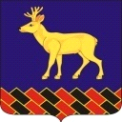  Российская Федерация  Курганская область  Администрация  Мишкинского муниципального округа  Ленина ул., 30  р.п. Мишкино, 641040  Тел./факс: 3-17-36  e-mail: 45t01302@kurganobl.ru  _________ № _______  на_________________ | Председателю  Думы Мишкинского муниципального округа В.В. Сажину

Уважаемый Виктор Владимирович!

Администрация Мишкинского района просит Вас включить в повестку дня и внести на рассмотрение Мишкинской районной Думы вопрос о плане приватизации муниципального имущества на 2023 год.

С уважением,
Глава
Мишкинского муниципального округа
Курганской области Д.В. Мамонтов

Микерин А.В.
31056

Приложение
к решению Думы Мишкинского муниципального округа
№ _____ от ___________________ года
«О плане приватизации муниципального имущества на 2023 год»

План приватизации муниципального имущества Мишкинского муниципального округа на 2023 год

№ п/п | Наименование, местонахождение | Кадастровый номер | назначение | стоимость  (руб.)
1 | Здание с.Варлаково, ул.Школьная 25 | 45:12:020101:123 | нежилое | 1 112 000
2 | Помещение с.Малое Окунево, ул.Школьная 4 | 45:12:011801:383 | нежилое | 286 000
3 | Здание столовой п. Иванковское, ул. Николаева,3 | 45:12:20603:113 | нежилое | 2 595 294
4 | Здание клуба п. Иванковское, ул. Николаева,18 | 45:12:20603:1101 | нежилое | 1 685 276
5 | Здание школы, с. Маслово | 45:12:041001:50 | нежилое | 1 327 414

